|  |  |  |
| --- | --- | --- |
|  | **ESCUELA SUPERIOR POLITÉCNICA DEL LITORAL**  FACULTAD DE CIENCIAS NATURALES Y MATEMATICAS  DEPARTAMENTO DE FISICA  PRIMERA EVALUACION DE FISICA C  JULIO 2 DEL 2014 | Color-(Azul) |

1. Dos varillas de una longitud L= 0.60m se cargan uniformemente con una densidad de carga  y , tienen una distancia entre ellas  como se indica en la figura. Calcule la fuerza sobre una carga puntual  colocada en el punto P situado en la mitad de la distancia entre las varillas. (8 puntos)

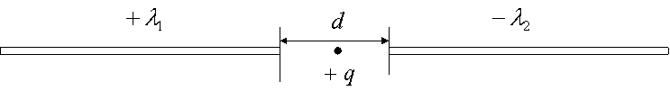

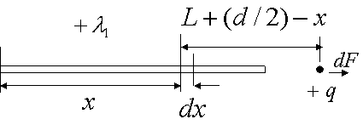

 







1. Un anillo circular de espesor muy delgado de radio interior ***a*** y radio exterior ***2a***, está hecho de material dieléctrico y tiene una carga uniformemente distribuida +σ sobre su superficie.
2. Encuentre una expresión para calcular el potencial eléctrico en un punto ***p*** ubicado a una distancia ***z*** medida a lo largo del eje del disco como se indica en la figura. Considere cero el potencial en el infinito. (5 puntos)

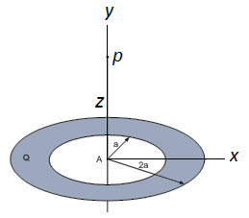



|  |  |
| --- | --- |
| Primero calculamos el potencial en un punto a una distancia z sobre el eje del disco: | |
| http://www.av.anz.udo.edu.ve/file.php/1/ElecMag/capitulo%20IV/problemas_clip_image002_0041.gif |
| Integrando y evaluando entre r=a y r=2a: |
|  |

1. Un electrón se aproxima moviéndose a lo largo del eje del anillo y pasa por el centro A con una rapidez *vA.* Se observa que el electrón llega al reposo en el punto B a una distancia ***3a*** del centro y retorna. Determine la rapidez con que pasa el electrón por el centro del anillo. Desprecie los efectos gravitacionales. (4 puntos).

*Utilicemos el resultado anterior para determinar el potencial en los puntos A y B.*

|  |
| --- |
|  |

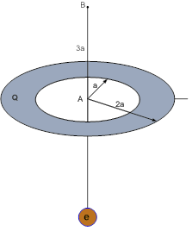

|  |  |  |
| --- | --- | --- |
| *Aplicando el principio de la conservación de la energía y tomando en cuenta que*  *la velocidad en B es cero se tiene:* | | |
| http://www.av.anz.udo.edu.ve/file.php/1/ElecMag/capitulo%20IV/problemas_clip_image002_0045.gif | http://www.av.anz.udo.edu.ve/file.php/1/ElecMag/capitulo%20IV/problemas_clip_image002_0046.gif |  |
| |  | | --- | | http://www.av.anz.udo.edu.ve/file.php/1/ElecMag/capitulo%20IV/problemas_clip_image002_0047.gif | | | |

1. Dos resistores están hechos de un alambre de resistividad *ρ* sección transversal *A*. El primer resistor, *R*1, está hecho de un solo alambre de longitud *L*. El segundo resistor, *R*2, está hecho conectando dos alambres paralelos de longitud 4*L* unidos lado por lado como se muestra abajo. ¿Cuál es la relación entre *R*1 y *R*2? (3 puntos)

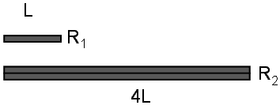



1. Tenemos un capacitor hecho de cascarones esféricos conductores concéntricos y muy delgados, de radios interior $a$ y exterior $b,$ el espacio entre las placas se llena de un material con resistividad $ρ$.

a) Deduzca una expresión para la resistencia entre las placas esféricas del capacitor. Exprese su respuesta en función de $ρ, a,$ y $b.$ (5 puntos)

$dR=ρ\frac{dr}{A}=ρ\frac{dr}{4πr^{2}} R=\frac{ρ}{4π}\int_{a}^{b}{r^{-2}dr=\frac{ρ}{4π}{\left(-\frac{1}{r}\right)}_{a}^{b} }$ = $\frac{ρ}{4π}\left(\frac{1}{a}-\frac{1}{b}\right)$

$R=\frac{ρ}{4π}\left(\frac{a-b}{ab}\right)$

b) Suponga que una diferencia de potencial $V_{ab}$, se aplica entre las placas del capacitor. Deduzca una expresión para la densidad de corriente en función del radio, J(r), en términos de la diferencia de potencial $V_{ab}$ y la geometría del capacitor. (3 puntos)

$V_{ab}=IR I=\frac{V_{ab}}{R}=\frac{V_{ab}}{\frac{ρ}{4π}\left(\frac{a-b}{ab}\right)}= \frac{4πabV_{ab}}{ρ\left(a-b\right)}$

$J=\frac{I}{A}=\frac{\frac{4πabV_{ab}}{ρ\left(a-b\right)}}{4πr^{2}}$ $J=\frac{abV_{ab}}{ρ\left(b-a\right)r^{2}}$

1. Una esfera dieléctrica de radio *R* tiene carga positiva distribuida uniformemente a través de su volumen. La densidad de carga volumétrica es *ρ*.

¿Cuál es el flujo a través de una esfera Gaussiana de radio *R*/2 totalmente contenida dentro de la esfera cargada eléctricamente, como se muestra por las líneas punteadas en la figura de abajo? (3 puntos)



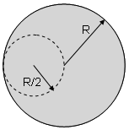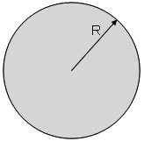

1. La figura muestra un generador de rayos X. El dispositivo consiste de dos placas metálicas paralelas de área muy grande separadas una distancia de 10 cm. La placa de la izquierda ("cátodo") es conectado a Tierra, mientras que la placa de la derecha (ánodo) es conectado a un potencial de +11 kV. Los electrones son producidos desde el reposo en la placa que hace de cátodo y se aceleran a través de la diferencia de potencial y golpean el ánodo generando rayos X.
2. Calcule la rapidez final *v* que adquieren los electrones de masa *m* = 9.1 × 10-31 kg y carga |*q*| = 1.6 × 10-19 C, al impactar el ánodo. (3 puntos)

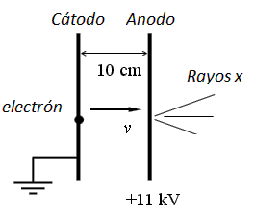



1. Cuando el generador de rayos X está funcionando, la densidad de carga superficial del cátodo y del ánodo son iguales en magnitud y opuestas en signo. ¿Cuál es la magnitud de  *σ*? (3 puntos)

$V=Ed V=\frac{σd}{ε_{0}}; σ=\frac{Vε_{0}}{d}=\frac{11×{10}^{3}ε_{0}}{0.1}=11×{10}^{4 }ε_{0} C/{m^{2}}$

1. Una carga puntual *Q* está ubicada en el centro de un cascarón esférico conductor de radio interior *a*1 y radio exterior *a*2. El cascarón conductor tiene carga neta cero. Rodeando el conductor se encuentra un cascarón dieléctrico de espesor muy delgado con radio *a*3 y carga uniformemente distribuida. La carga neta del cascarón no- conductor es *QNC*.
2. Calcule la componente radial del campo eléctrico resultante a una distancia radial de 15 cm medidos desde el centro de simetría. (3 puntos)

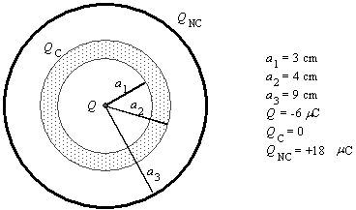



1. Calcule la componente radial del campo eléctrico resultante a una distancia radial de 6 cm medidos desde el centro de simetría. (3 puntos)



1. Calcule el potencial eléctrico del cascarón esférico conductor, considere cero el potencial en el infinito. (5 puntos)



1. Considere dos capacitores hechos de cascarones esféricos como se muestra abajo. Los dos capacitores son iguales en todas sus formas excepto que el capacitor *C*2 tiene dos veces la carga en sus placas que el capacitor *C*1. Compare la capacitancia de *C*1 y *C*2. Explique su respuesta. (3 puntos)

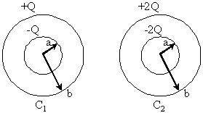

C1=C2

La capacitancia sólo es función de la geometría del capacitor.

1. Cuatro capacitores, una batería y un interruptor son ensamblados en el circuito mostrado abajo. Inicialmente, el interruptor se pone en la posición A y *C*4 está descargado.
2. Encuentre la energía total *U*, almacenada en los capacitores. (3 puntos)

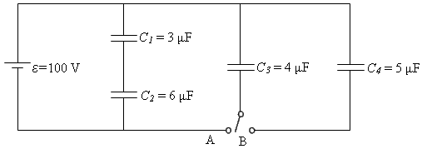



1. Escriba la relación entre las cargas *Q*1, *Q*2 y *Q*3, las cargas que finalmente adquieren los capacitores *C*1, *C*2 y *C*3, respectivamente. (ejemplo: *Q*2 = 2*Q*1 =2/3 *Q*3 ), (3 puntos)



1. Encuentre *Q*4, la carga sobre *C*4 cuando el interruptor es puesto en la posición B. (3 puntos)

***Sea Q3 la carga que finalmente adquiere C3. En paralelo con la fuente.***

***Q3 = CV = 400 μC.***

***Sean q3 y q4 las cargas que se reparten los capacitores C3 y C4. Al pasar el interruptor a la posición B.***

